十二省（区、市）骨科创伤类医用耗材医院需求量填报系统
（省级医保部门）操作手册

2021年6月
目录
一、 使用须知 1
1.1操作手册内容简介 1
1.2操作系统相关需求 1
二、 系统角色介绍 1
2.1医疗机构 2
2.2.地市级医保局 2
2.3.省级医保局 2
2.4.十二省（区、市）联采办 3
三、 系统操作介绍 3
3.1系统操作流程图 3
3.2.系统登录 3
3.3用户管理 5
3.3.1医疗机构用户管理 5
3.3.2.省级医保部门子账号管理 7
3.4.产品管理 7
3.5.上报管理 8
3.5.1.需求量阈值设置 8
3.5.2.需求量信息审核 8
3.5.3.确认提交医疗机构采购需求量 12

- 使用须知

1.1操作手册内容简介
该操作手册主要介绍省级医保部门在使用十二省（区、市）骨科创伤类医用耗材医院需求量填报系统进行“十二省（区、市）骨科创伤医用耗材采购需求量填报工作”时需完成的操作事项，包含（1）医疗机构账号发放；（2）医疗机构采购周期内总需求量填报管理。
该操作手册对应的用户主体为省级医保部门用户，省级用户在系统内完成本省医疗机构采购周期内总需求量数据的审核、汇总、上报等相关操作。
本手册中出现的用户信息、相关数据均为系统测试数据，不作为任何正式的使用依据。

1.2操作系统相关需求
序号 | 硬件或软件 | 客户端推荐配置
1 | CPU | 1.70GHz
2 | 内存 | 4GB
3 | 显示器 | 1366*768/256色分辨率
4 | 网络 | 10M带宽
5 | 浏览器 | 谷歌、360极速浏览器、搜狗极速浏览器
- 系统角色介绍
整个系统由四个角色构成：医疗机构、地市级医保局、省级医保局和十二省（区、市）联采办。

2.1医疗机构
职责：通过“十二省（区、市）骨科创伤类医用耗材医院需求量填报系统”对骨科创伤类耗材产品的采购周期内总需求量数据进行上报、核实并提交。
权限：查询权限、维护权限、上报权限、导出权限。
账号申请：医疗机构账号由各省级医保局在系统内进行统一发放。

2.2.地市级医保局
职责：通过“十二省（区、市）骨科创伤类医用耗材医院需求量填报系统”查看、审核医疗机构上报的骨科创伤类耗材产品采购周期内总需求量数据并将其提交省级医保局，掌握医疗机构的填报进度，及时督促医疗机构完成填报工作。
权限：查询权限、审核权限、上报权限、导出权限、管理医疗机构账号密码权限。
账号申请：地市级医保局账号由各省级医保局在系统内进行统一发放。

2.3.省级医保局
职责：(1)发放医疗机构账号；(2)需求量阈值设置；（3）查看、审核地市医保局提交的各医疗机构骨科创伤类耗材产品采购周期内总需求量数据并将其上报至十二省（区、市）联采办。
权限：查询权限、审核权限、上报权限、导入导出权限、管理医疗机构账号密码权限。
账号申请：省级医保局账号由国家联采办统一发放。

2.4.十二省（区、市）联采办
职责：通过“十二省（区、市）骨科创伤类医用耗材医院需求量填报系统”多维度查看各地上报的集采目录需求量，审核各省医保局的上报数据。
权限：查询权限、审核权限、导出权限、管理权限。
- 系统操作介绍

3.1系统操作流程图
省级医保局通过平台完成账号发放，本省采购需求量阈值设置，查看审核地市医保局提交的各医疗机构填报数据，并上报至国家联采办等操作。
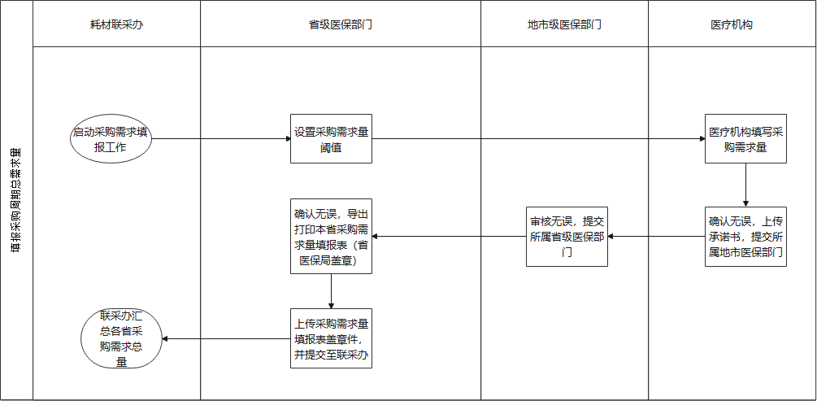
平台操作流程图

3.2.系统登录
1.打开浏览器，输入平台网址：http://hc.tjmpc.cn:14206/，展示十二省（区、市）骨科创伤类医用耗材医院需求量填报系统登录页面。
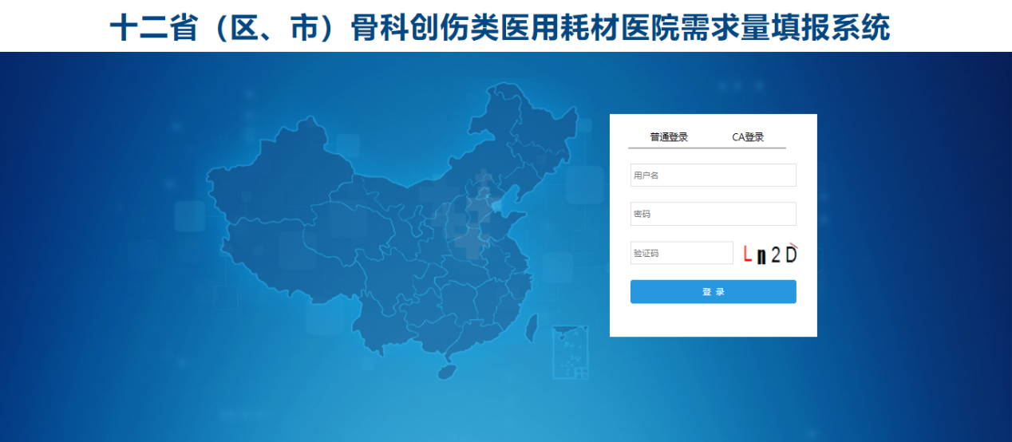
2.在“普通登录”栏目下，输入省级管理账号用户名、初始密码，录入验证码，点击登录进入系统。
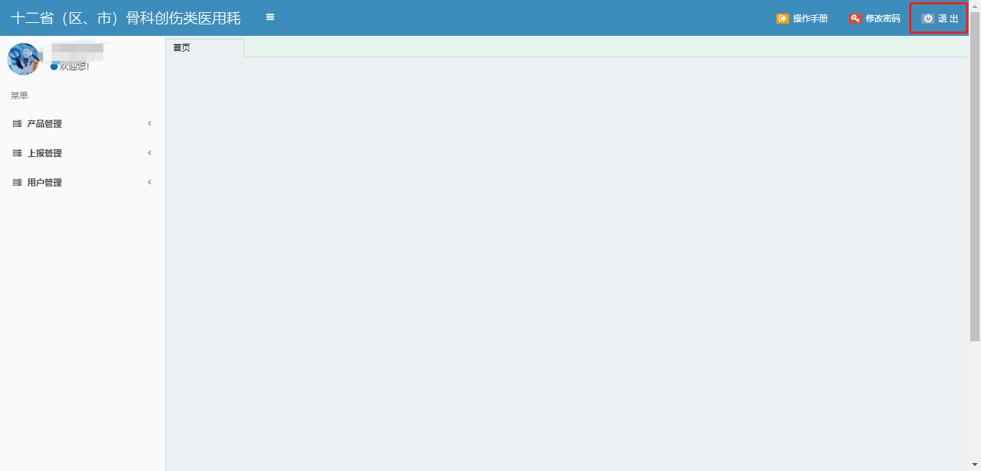
3.点击【退出】按钮，系统自动清除当前用户登录信息，并返回系统登录页面。

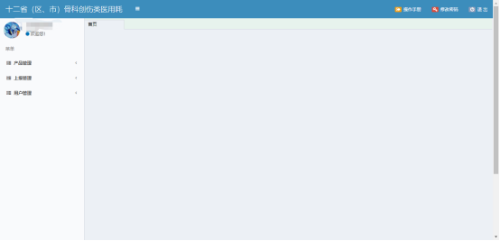
3.3用户管理

3.3.1医疗机构用户管理
1.点击左侧菜单栏“用户管理”－“医疗机构管理”，在该页面完成本省各医疗机构系统账号的创建、管理。各省级医保部门可通过“账号添加”逐一创建本省各医疗机构账号，也可通过“模板下载→导入”的形式批量创建。
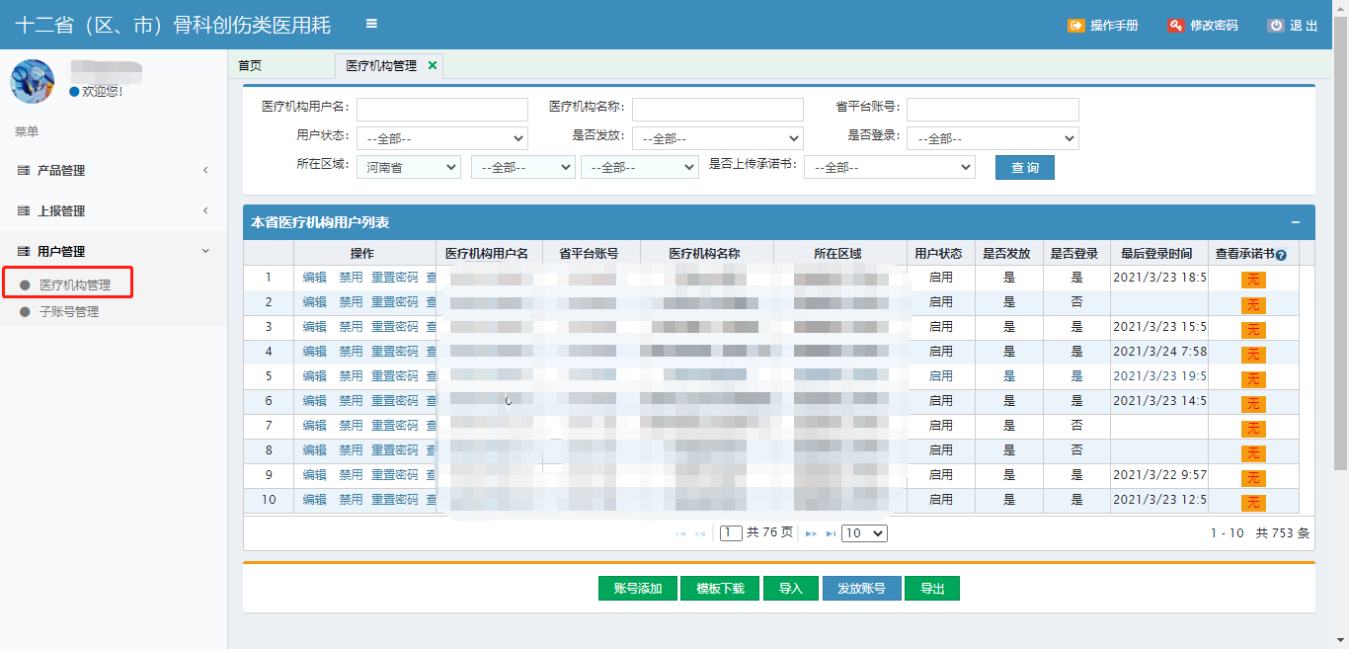
2.点击页面下方“账号添加”，创建本省医疗机构的账号。在“所在区域”选择具体地市名称、区县名称，准确填写“医疗机构名称”和“统一社会信用代码”，选择机构类型、机构等级，填写联系人和联系方式，确认填写无误，点击“保存”。
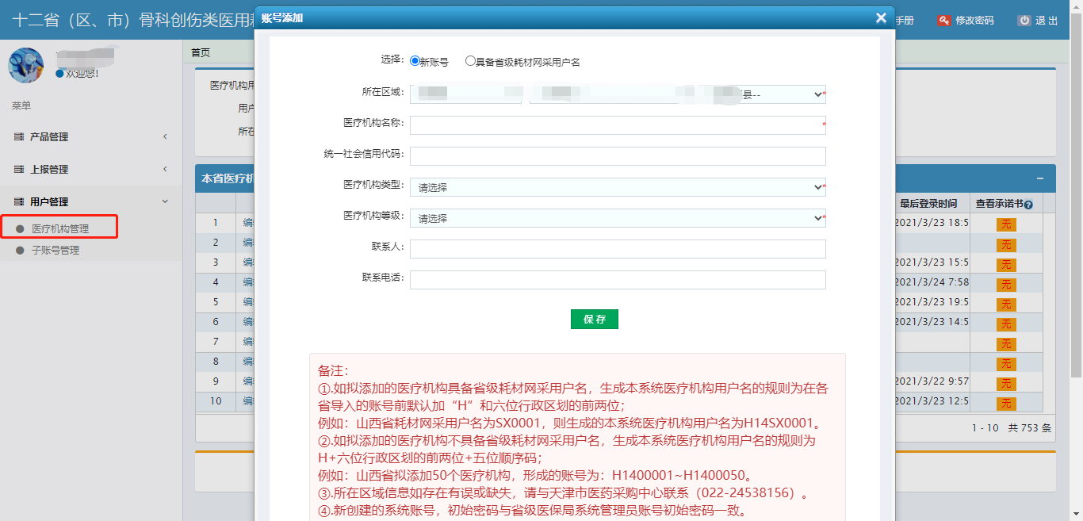
备注：
(1)如拟添加的医疗机构属于省级直属管理的医疗机构，需在“所在区域”选择“省（区）直属”，并新建医疗机构账号；
(2)如拟添加的医疗机构具备省级耗材网采用户名，在“选择”栏目点击“具备省级耗材网采用户名”，并在“省平台账号”内填写该医疗机构省级耗材采购平台的采购管理员账号。生成本系统医疗机构用户名的规则为在各省导入的账号前默认加“H”和六位行政区划的前两位；
(3)如拟添加的医疗机构不具备省级耗材网采用户名，生成本系统医疗机构用户名的规则为H+六位行政区划的前两位+五位顺序码；
(4)新创建的系统账号，初始密码与省医保局系统管理员账号初始密码一致；
(5)各医疗机构仅可以创建一个医疗机构管理账号，系统内自动按照“医疗机构名称+统一社会信用代码”组合判断是否存在重复。
3.完成医疗机构用户信息添加并核对确认信息无误后，须点击“操作”列中的“发放”，正式生成医疗机构。
4.对于创建后的医疗机构账号，省级医保部门可以进行编辑、重置密码、启用/禁用。

3.3.2.省级医保部门子账号管理
各省级医保部门可以通过联采办发放的省级管理账号为省级医保部门工作人员制作省级子账号。点击左侧菜单栏“用户管理”－“子账号管理”，在该页面完成省级子账号的创建、管理。

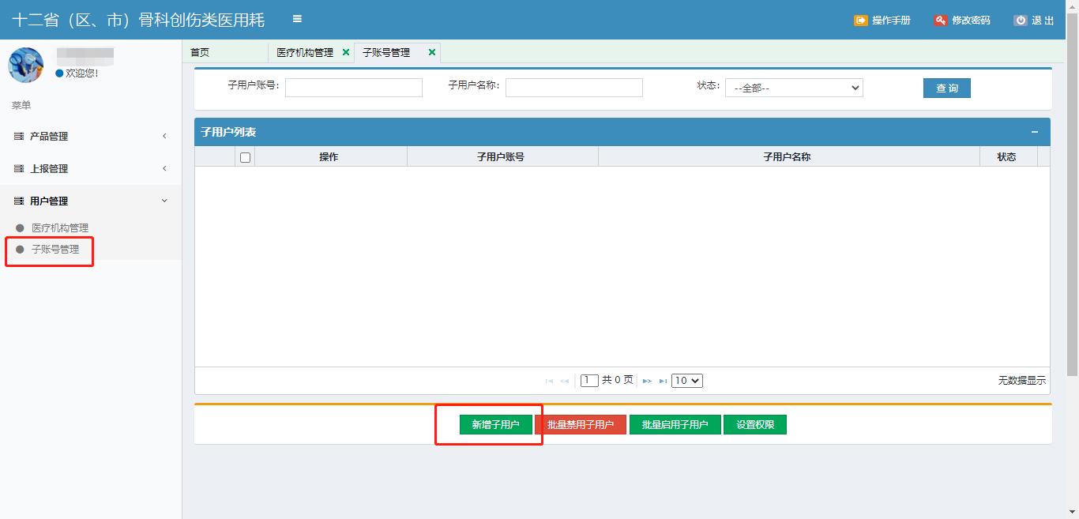
3.4.产品管理
省级医保部门登录平台后，在左侧菜单栏点击“产品管理”－“供应产品清单查看”页面，可以查看系统内骨科创伤类产品详细信息。

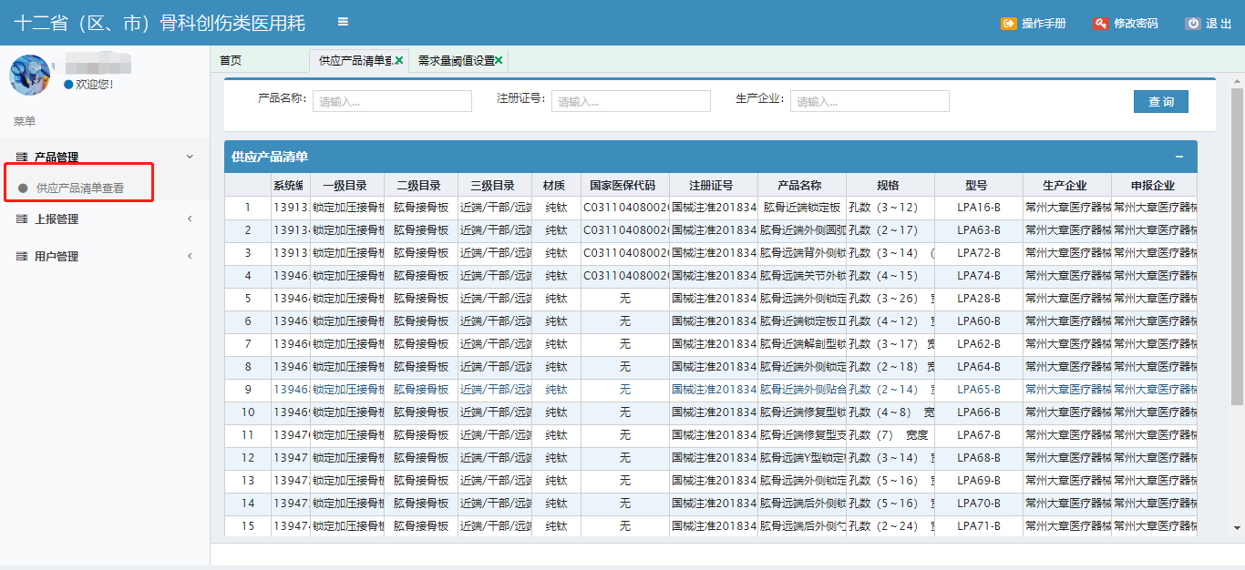
3.5.上报管理

3.5.1.需求量阈值设置
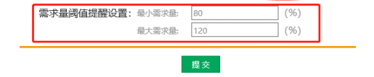
省级医保部门须设定“需求量阈值提醒设置”的数值范围。由省级医保局按管理要求设定需要由医疗机构填写理由的需求量占2020年历史采购量的比值区间。医疗机构填报需求量时,系统根据省级医保局设定的“需求量阈值提醒范围”，对医疗机构填报的各产品需求量与本医疗机构2020年度历史采购量比较,如填报量小于阈值下限,或大于阈值上限,系统将提示由医疗机构填写理由。如果医疗机构确认填报的需求量无误，并完成理由填写，可继续进行后续操作（该功能不对医疗机构实际填写提交的数量做限制）。

3.5.2.需求量信息审核
省级医保部门可通过点击左侧“需求量信息审核”菜单，审核各地市下辖医疗机构提交的骨科创伤类耗材产品每个目录每一个企业的采购周期内需求总量。
在该页面查看各地市下提交的采购需求总量，列表中展示地市名称、需求量、2019及2020年度参考采购量、涨幅/降幅、上报医院数、未申报医院数、地市级待审核医院数、本局待审核医院数、本局审核通过医院数。
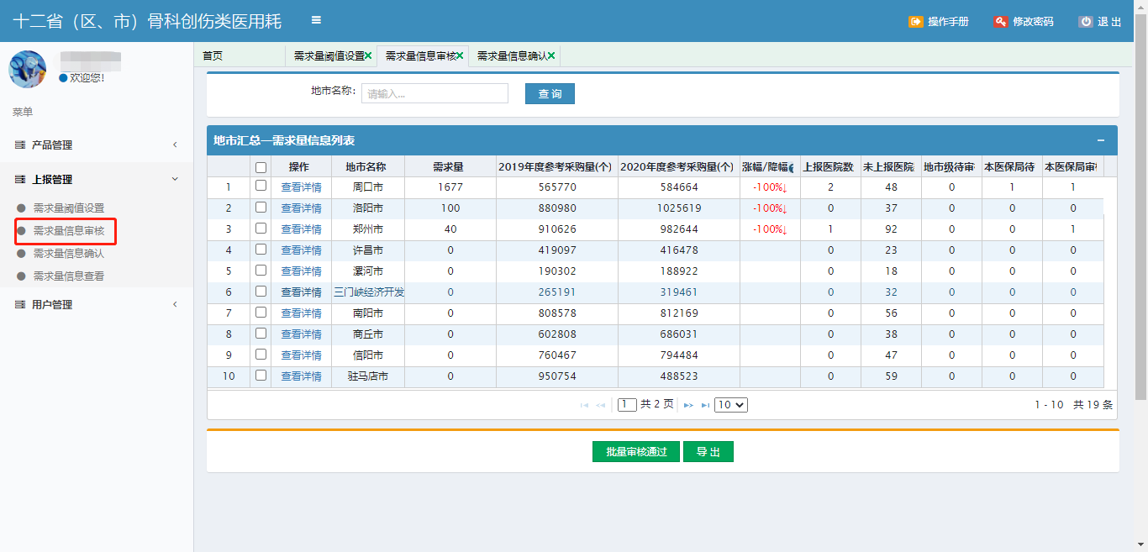
点击【查看详情】，在该页面查看选定地市下辖各医疗机构提交的采购需求总量。

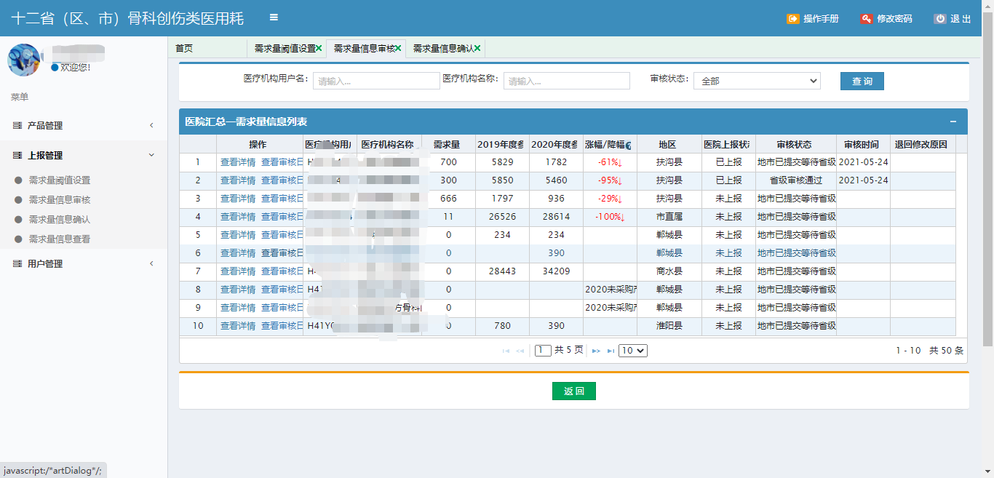
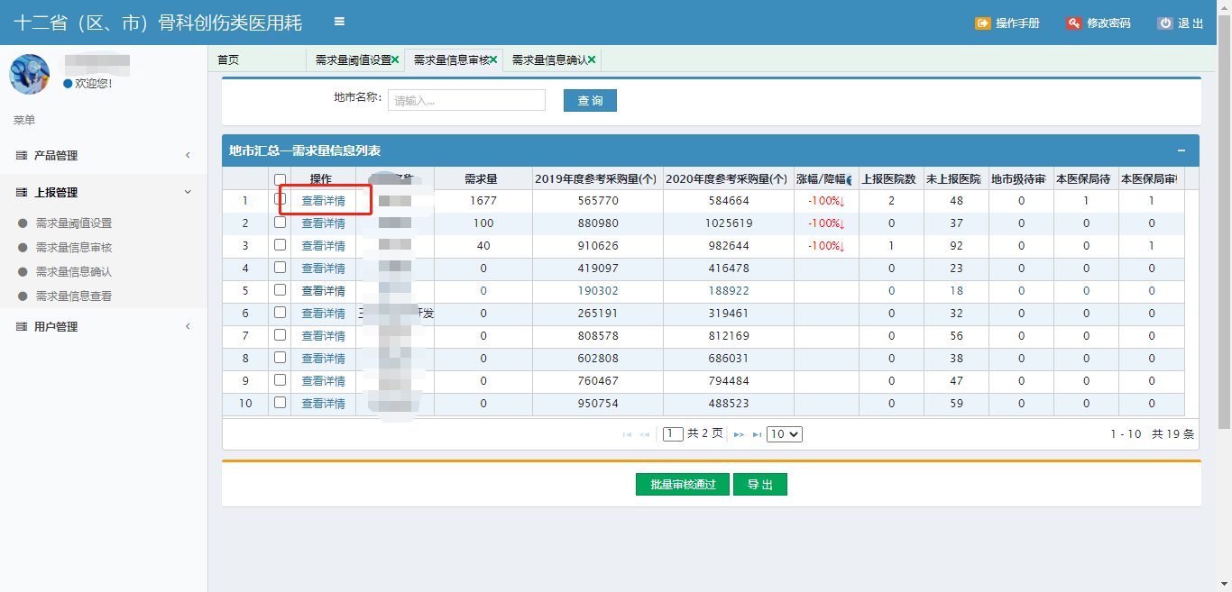
如需查看每家医疗机构填报的采购需求量数据详情，点击“查看详情”进行审核，确认无误点击“审核通过”。如存在异议，点击“退回修改”，并填写审核不通过原因后退回地市医保部门。待地市医保部门向相应的医疗机构核实修正后再重新提交省级医保部门审核。

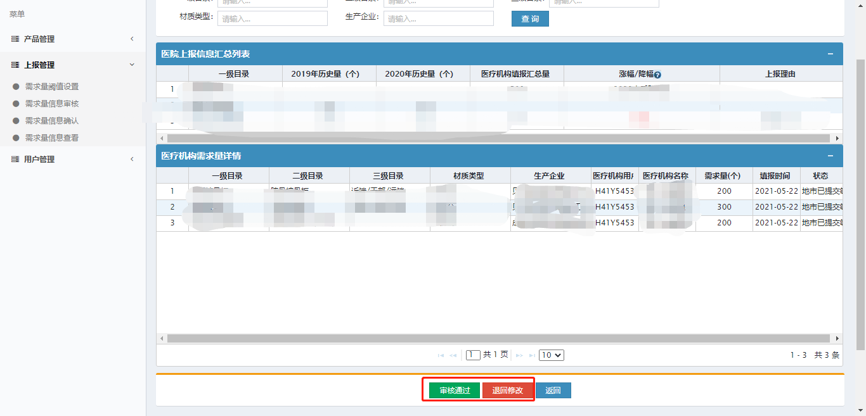
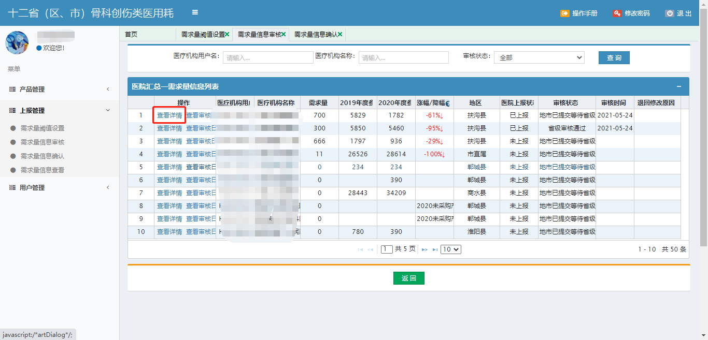
“需求量信息审核”页面支持批量审核操作，省级医保部门对各地市下辖医疗机构填报的数据均无异议，可通过批量勾选“复选框”的形式，点击“审核通过”完成各地市提交的采购需求量数据的批量审核。

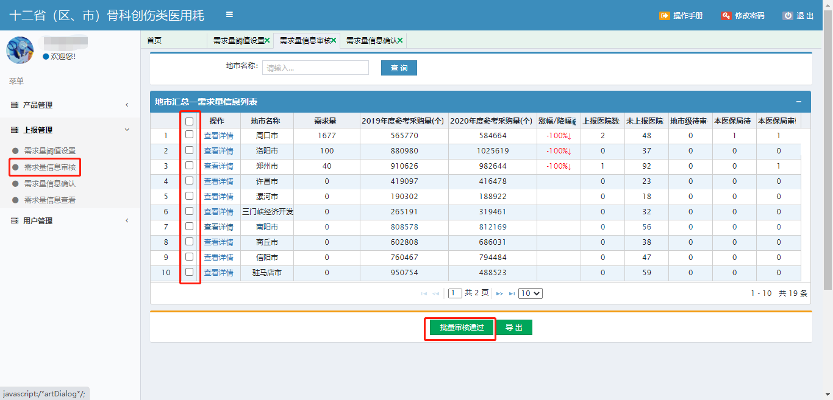
3.5.3.确认提交医疗机构采购需求量
省级医保部门完成各医疗机构采购需求数据审核后，进入“需求量信息确认”页面，对省级医保部门审核通过的全部地市下辖医疗机构采购需求数据进行复核，核实无误后点击“确认无误，提交”。
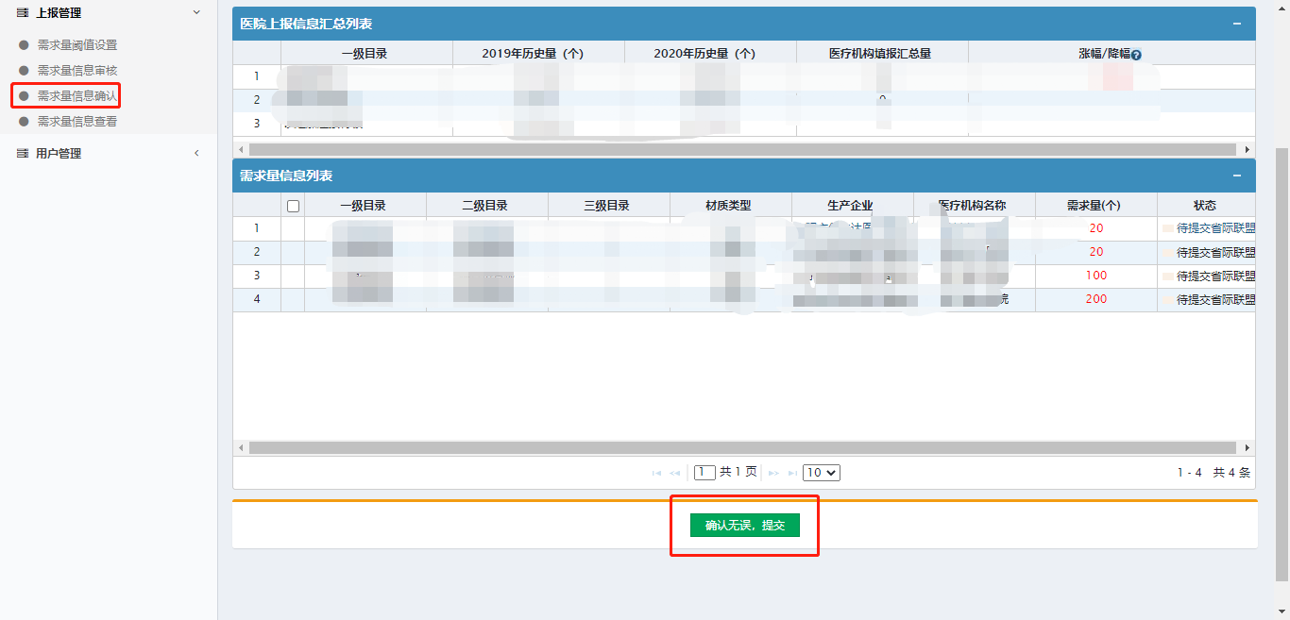
提交后，系统跳转展示本省“十二省（区、市）骨科创伤产品采购需求量填报表”，省级医保部门再次核实此省级采购需求量汇总页面数据，确认无误点击“打印”。打印后在纸质填报表内填写联系人、手机号，并加盖本省医保局公章后，在此页面上传盖章件电子扫描件（PDF版本）。
完成盖章件上传后，点击图片预览确认无误后，点击提交。至此完成全部本次集中采购相关数据填报工作。
